Инструкция пользователя Супер-администратор

Оглавление по разделам:

Введение
Авторизация
Организации
- Пользователи
Веб-Сервисы
Получатели
Кампании
Статистика

Введение

Данная инструкция пользователя предназначена для работы с функционалом платформы c2o через Веб-Интерфейс в роли менеджер Организации: минимальная роль по уровню прав в системе.

Авторизация

Страница авторизации в административную панель
Адрес: http://вашсервер/#/organizations-systemUsers

Логин: admin
Пароль: password
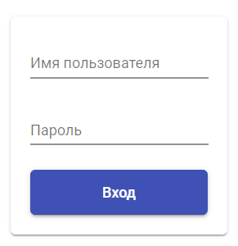
Окно на странице авторизации для ввода данных учетной записи.

Организации/Пользователи
Адрес раздела: http://ваш сервер/#/organizations-systemUsers

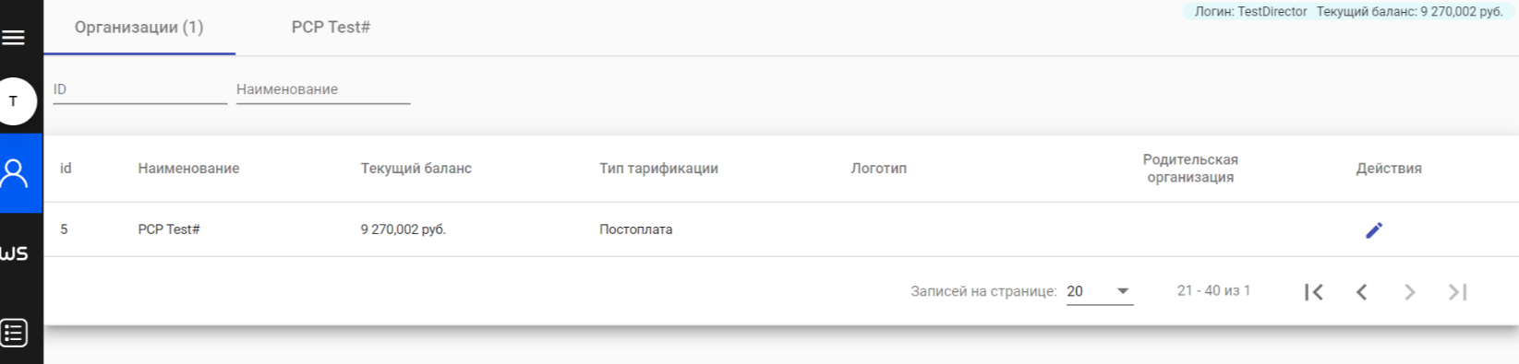

Просмотр организации:
Поиск по
- ID организации
- Наименование организации

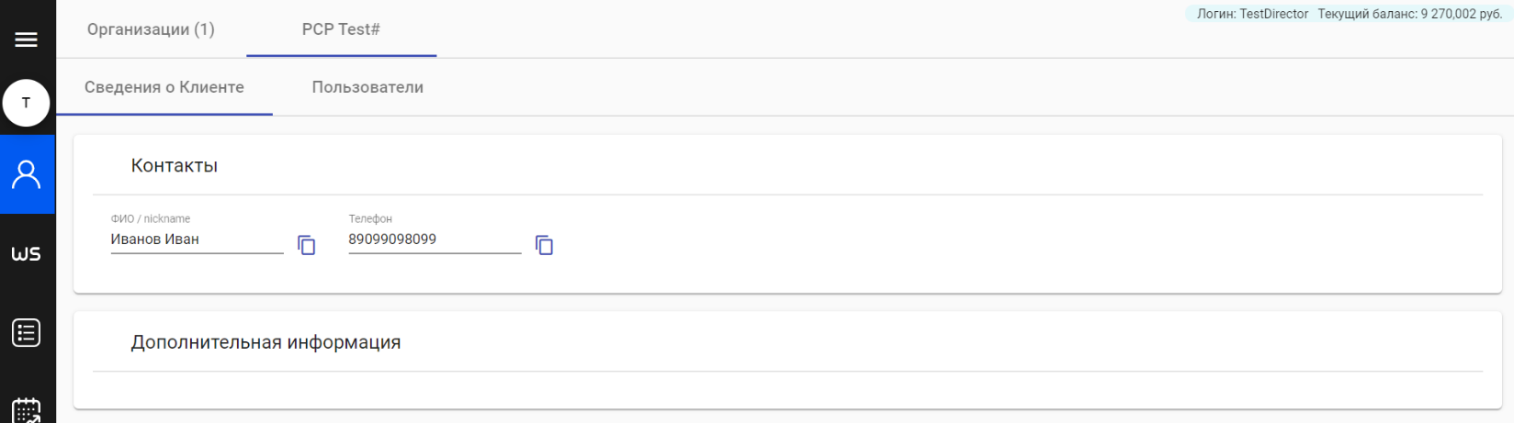

Просмотр
Раздел Сведения о клиенте
- Контактных данных
- Дополнительной информации
Пользователи
- (отсутствует ввиду ролевого ограничения, нет дочерних пользователей)

Пользователи
Данные для просмотра в данном разделе отсутствует ввиду ролевого ограничения для пользователя Менеджер Организации: нет дочерних пользователей.

Веб-Сервисы
Веб-сервис — это бэкенд демон, разработанный на Java/Kotlin который отдает в nginx отображение искомых лендингов. Соответственно при отправке СМС получателю в текст СМС-сообщения добавляется веб-ссылка на привязанный к получателю набор лендингов.

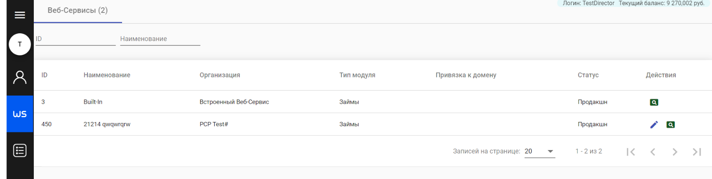

На уровне прав доступа менеджеру доступен только
- Поиск Веб-сервисов (только те, которые были добавлены организации, в которой создан пользователь уровня менеджер организации)
- Просмотр доступных к использованию Веб-Сервисов.
Примечание: В режиме редактирование доступен только просмотр текущих параметров, указанных в Веб-Сервисе.

Просмотр Веб-Сервиса в режиме редактирования

В настройки Веб-Сервиса добавлены маркировки страниц на русском языке для корректного отображения в статистике и аналитике(раздел находится в разработке), а также добавлены в виде справочника используемые переменные.
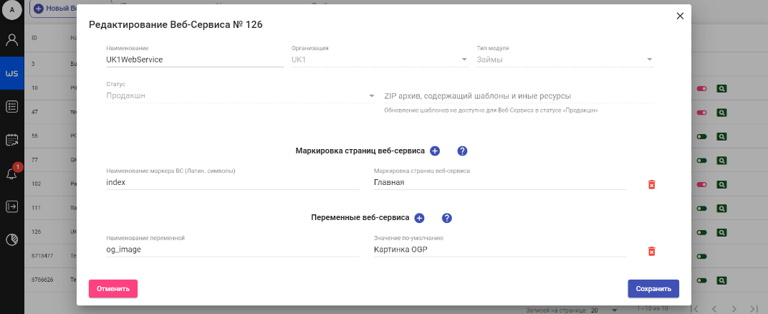

Получатели

В этом разделе формируются адресные книги для работы с базой получателей

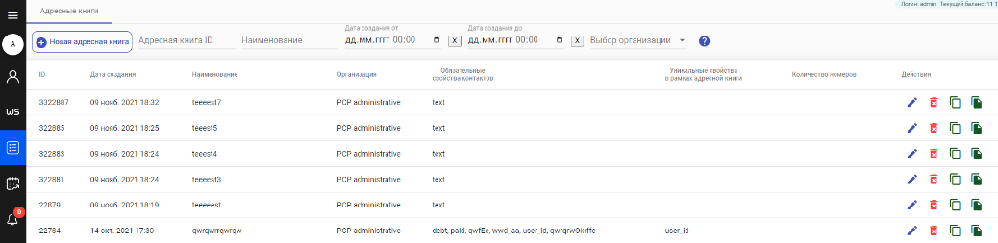

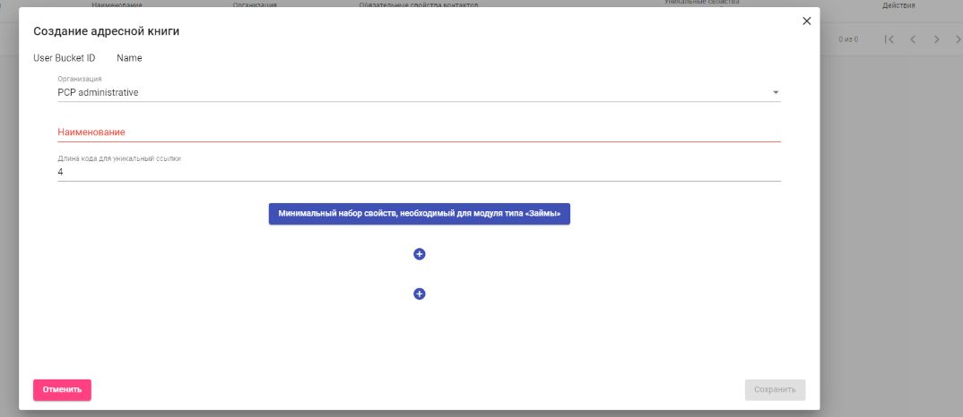

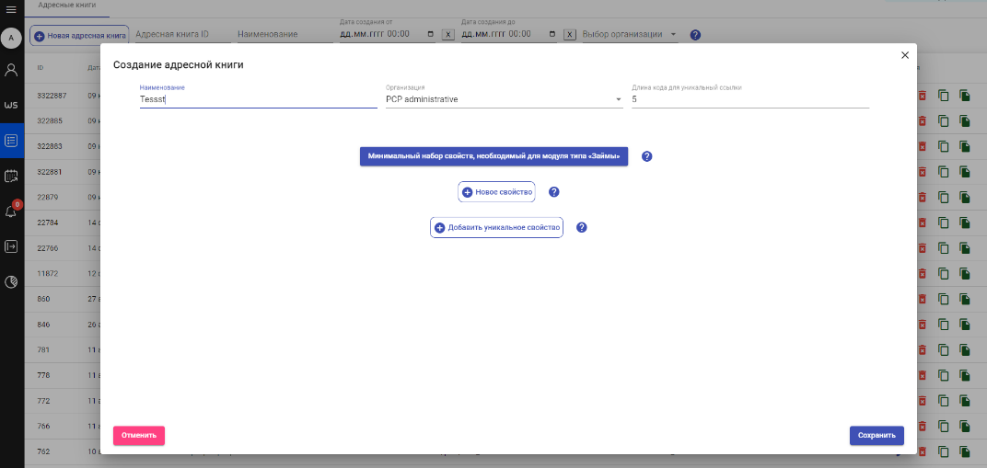

Создание адресной книги

- Создаем наименование адресной книги,
- выбираем организацию,
- указываем длину кода для уникальной ссылки в числовом выражении
- При использовании режима Займы LOAN - Минимальный набор свойств для модуля Займы.
- Новое свойство (читать памятку (?))
- Добавить уникальное свойство (читать памятку ( ?))

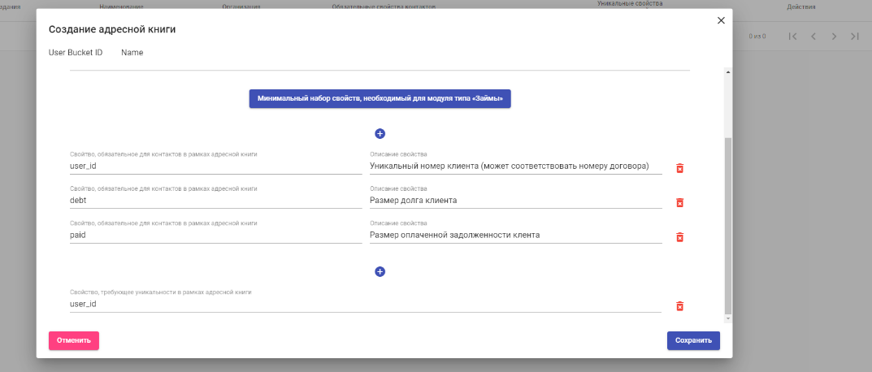

Указанные свойства обязательны (user_id, debt, paid)
С помощью кнопок ( + ) можно добавлять новые свойства (параметры) в адресную книгу, таким образом расширяя количество используемых полей.

После создания адресной книги эти свойства редактировать нельзя. Если в процессе создания была допущена ошибка, то "плохую" книгу нужно удалить и создать новую.

Чтобы добавить получателей в Адресную книгу необходимо выбрать строку с книгой.
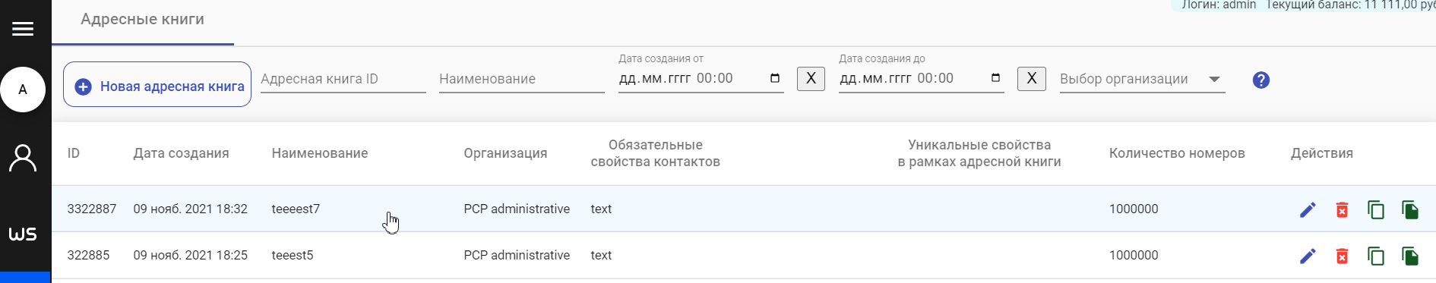

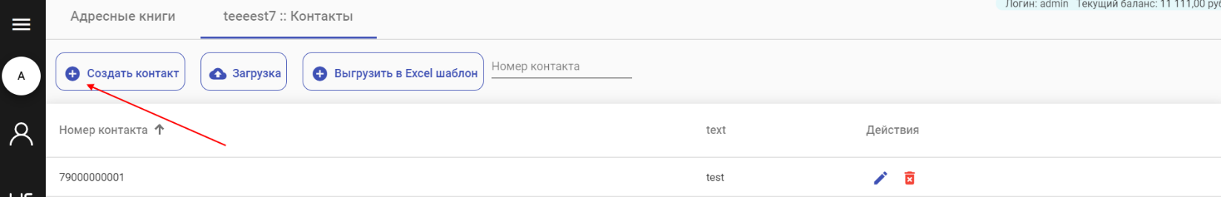

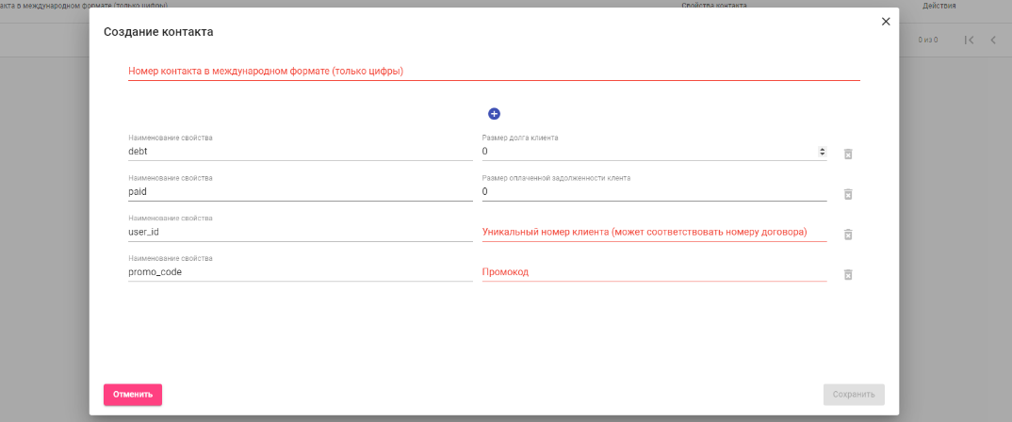

В текущем решении для всех типов кампаний всегда используется модуль займы, соответственно необходимо ОБЯЗАТЕЛЬНО проставлять:
- положительное значение(размер) задолженности, пример 1
- Поле paid оставляем равным 0
- Поле user_id - уникальное в рамках адресной книги - 1,2, 3 ....

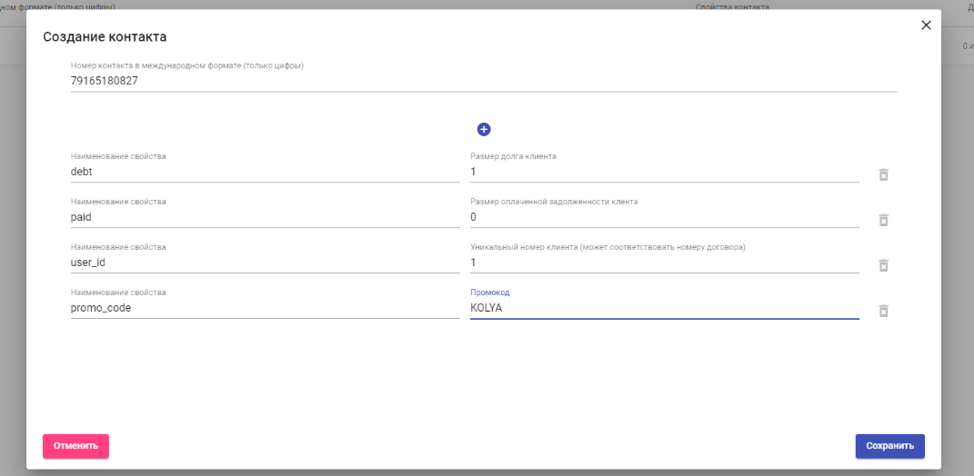

Сохраняем созданный контакт, таким образом осуществляется добавление вручную получателей (контактов).

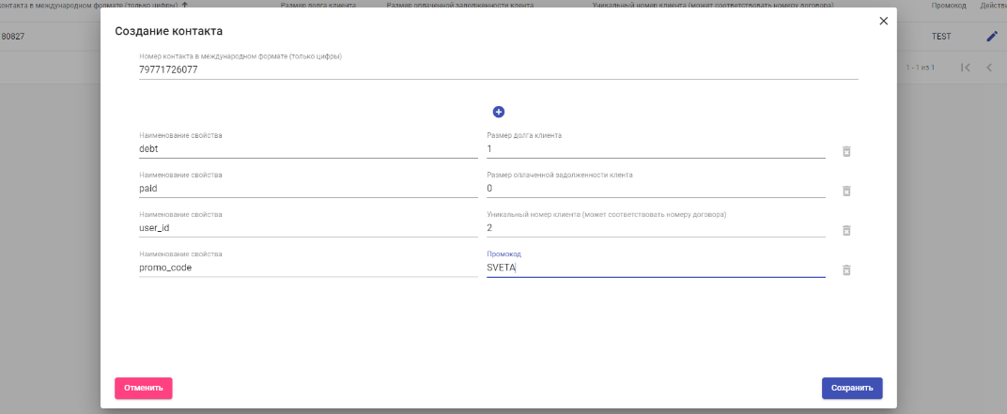

Обращаем внимание на user_id = 2 - уникальное поле, изменилось на 1

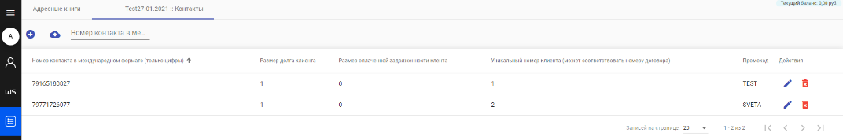
Отображение в списке новой сохраненной адресной книги

Для упрощения работы с адресными книгами были введены следующие функциональности:
- Вывод кол-во номеров получателей в таблице
- Добавлено копирование Адресной Книги - настройки пустой
- Полное копирование книги вместе с данными
- Добавлена выгрузка шаблона в Excel для удобства работы - можно скачать и посмотреть, как будет выглядеть 20 строк шаблона. (кнопка «Выгрузить в Excel шаблон»)

Кампании

Кампании представляют собой логические сущности, которые связывают в одно целое все предыдущие настройки для того, чтобы проводить рассылки, собирать статистику, аналитику и иную логику платформы.
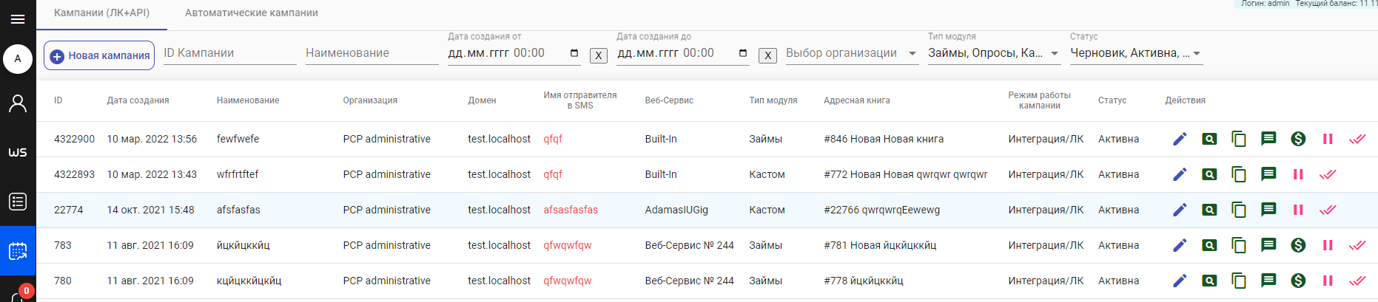

Первая вкладка — это управление через интеграцию или кабинет.
Вторая вкладка - автокампании, в демо режиме недоступны.

Новая кампания
Создание новой кампании (кнопка + Новая кампания)
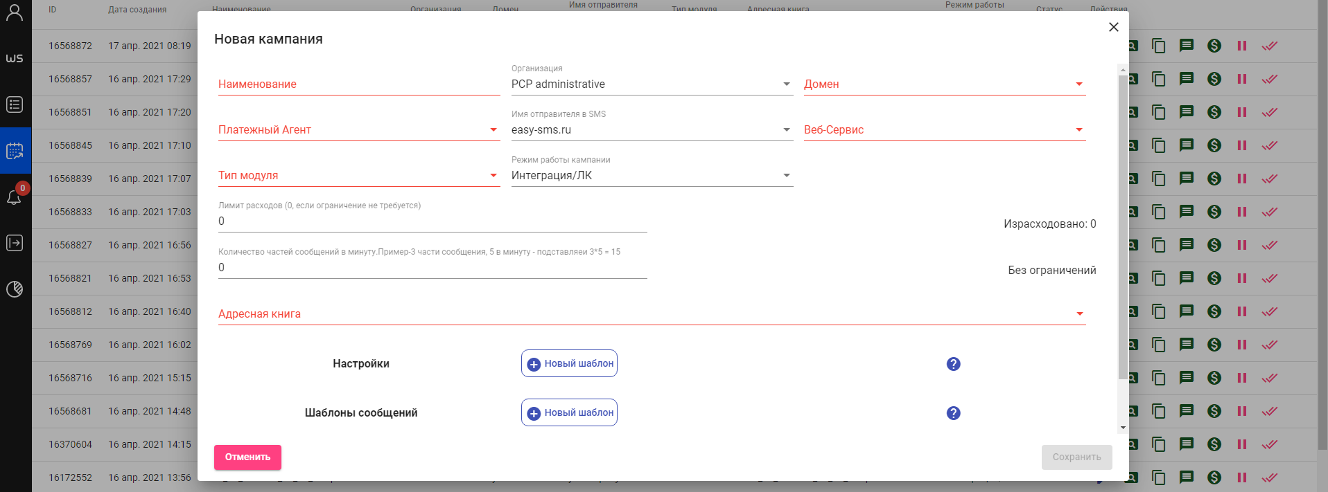

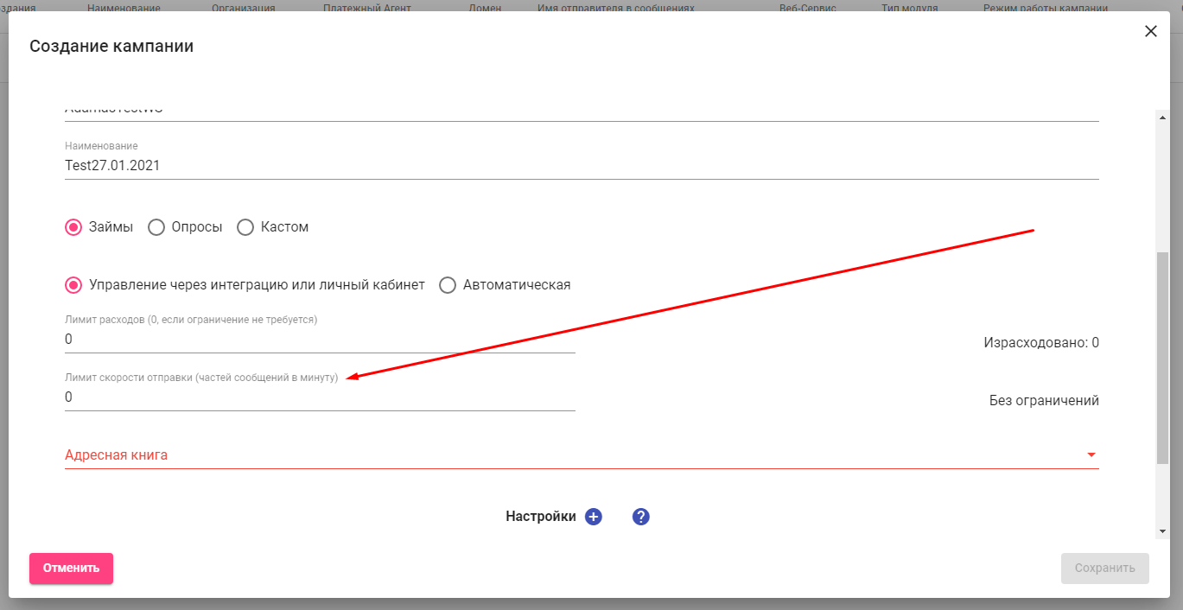

Поле лимита в минуту - функционал, который позволяет установить равномерную поминутно отправку. Пример: значение 10 - будет 10 частей СМС в минуту.

Поле Адресная книга - выводится список принадлежащих пользователю адресных книг.
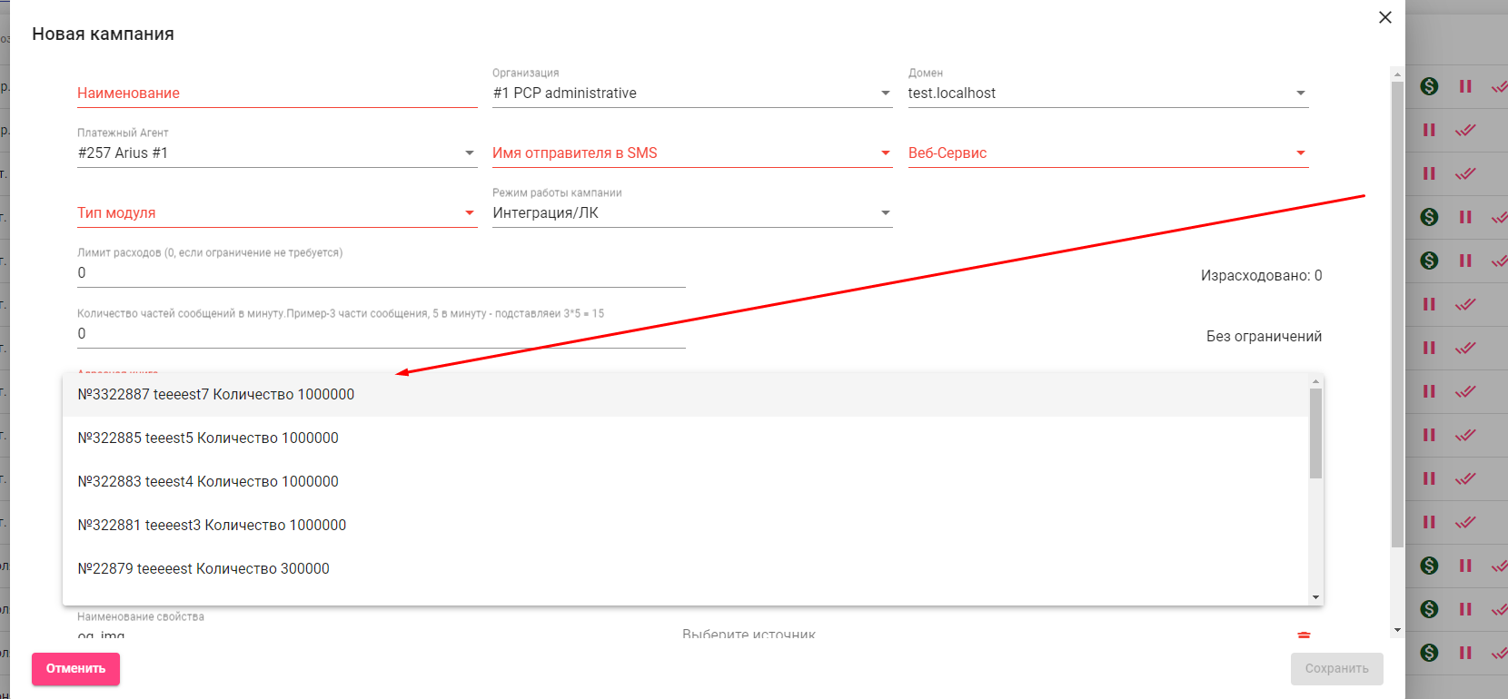

Далее идут настройки и параметры кампании.

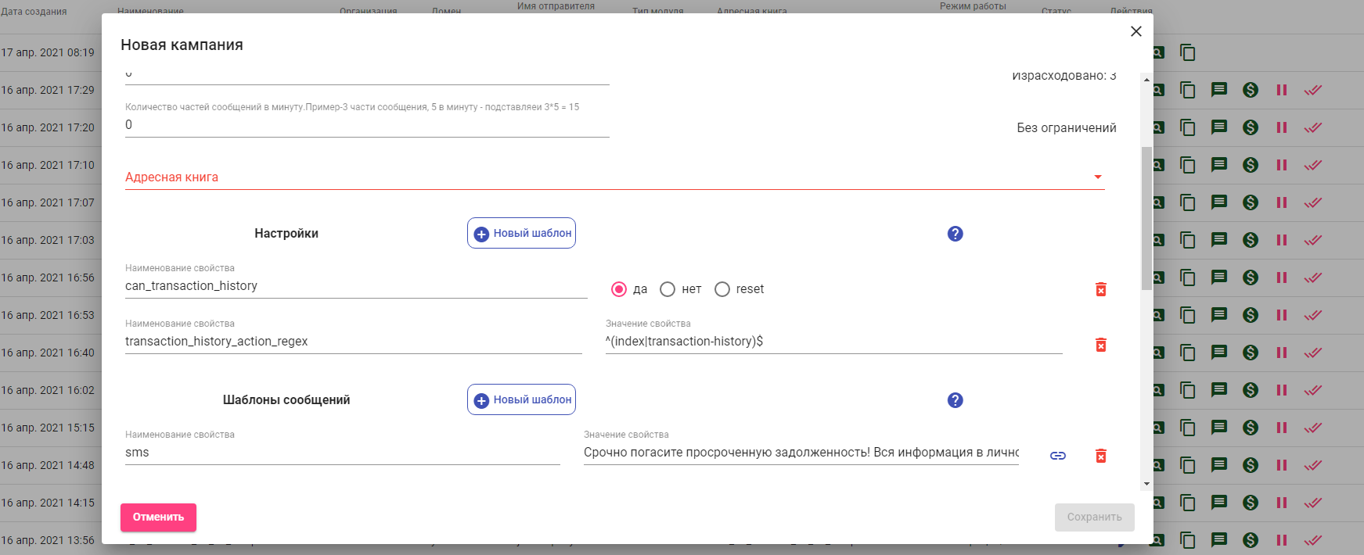

По настройкам – смотреть меню подсказок в кнопке ( ? ).

Шаблоны сообщений — это шаблоны, в которые подставляются динамические переменные заменяемые в конечном тексте СМС-сообщения на данные из адресных книг или ссылку на Веб-Сервис.

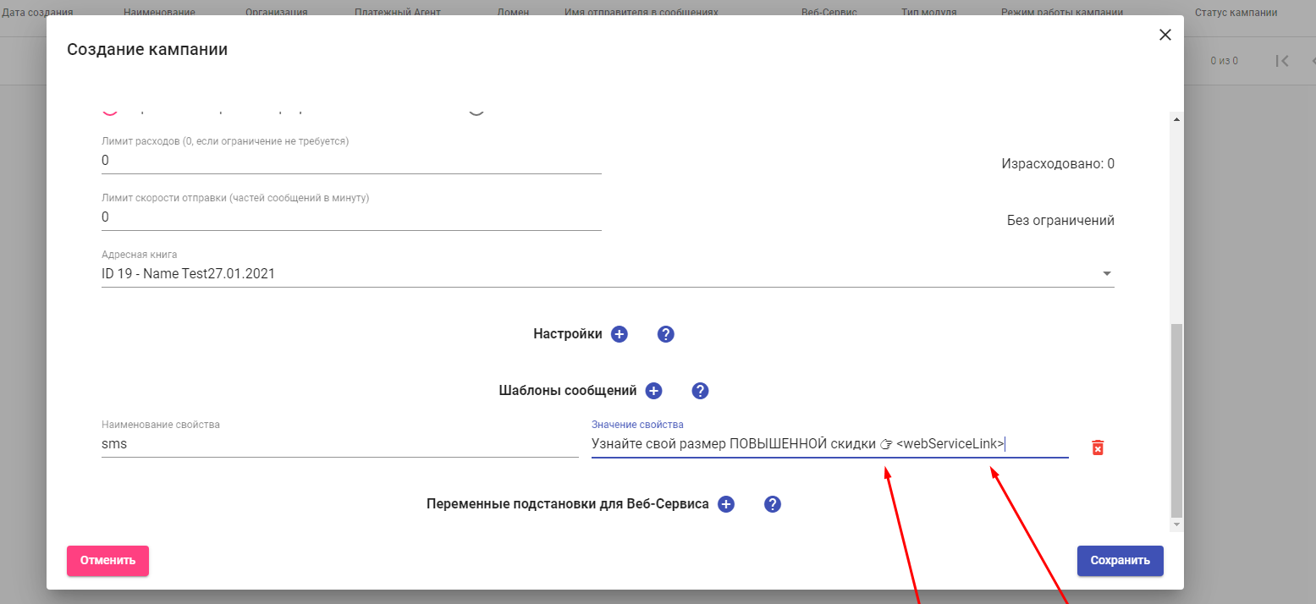

Параметр <webServiceLink> — это подстановка переменной сформированной ссылки на Веб-Сервис.Также в этом поле можно использовать эмодзи символы.
Переменные подстановки — это параметры, которые понимает Веб-Сервис, могут быть любыми, но согласовываются с разработчиком Веб-Сервиса (могут использоваться при формировании веб-страницы).

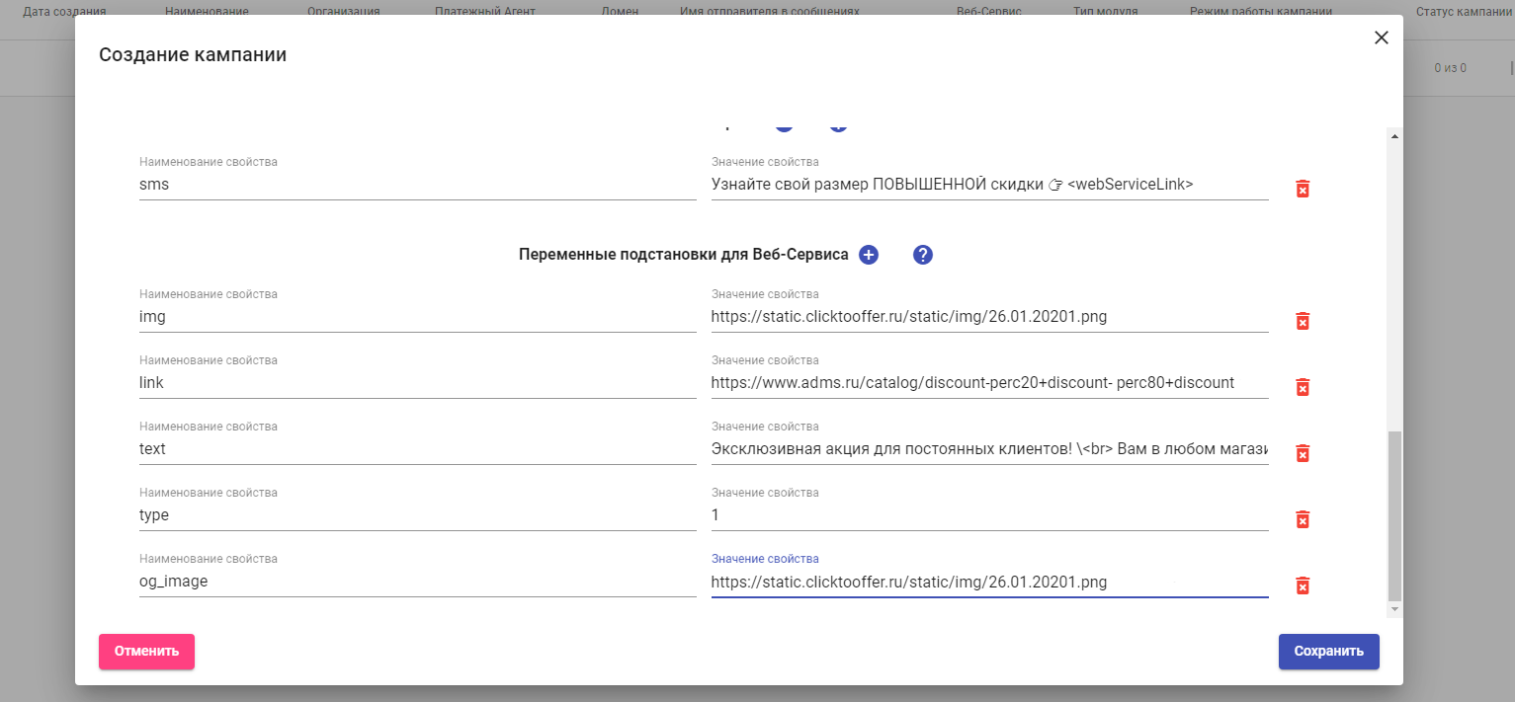

img - переменная, содержащая url изображения
link - ссылка для перехода(redirect) на сайт для этой кампании
text – Пример: Эксклюзивная акция для постоянных клиентов! \<br> Вам в любом магазине до 14.02. персональная скидка 15%, которая суммируется с другими акциями, \<br> по промокоду

type =1 служебное поле, используется в Веб-Сервисе для гибкости, по умолчанию 1
og_image - url изображения для предпросмотра.

Изображения – необходимо проверить размер и расширение файла, далее загрузить на сервер для статики по фтп
Путь на статическом сервере. Пример: /usr/local/www/static.clicktooffer.ru/static/img/....
Обращаем внимание на подпапки каждой организации
url настроен на соответствующую папку. Пример: https://static.clicktooffer.ru/static/img/client/file_26.01.20201.png

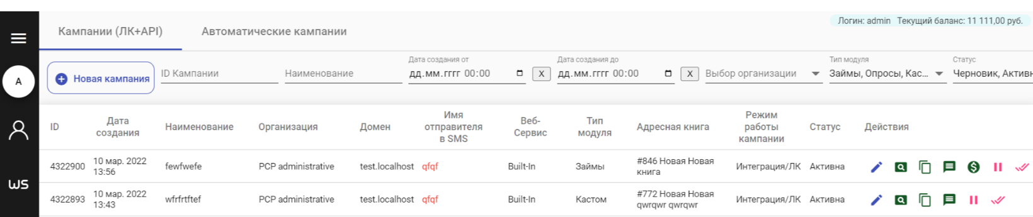
В режиме просмотра списка кампаний в отношении каждой кампании в разделе действия доступно:

- Редактировать
- Предпросмотр
- Копировать
- Провести рассылку
- Управлению задолженностью получателей (в случае кампаний типа Займы)
- Приостановить кампанию
- Завершить кампанию

Предпросмотр (выбор осуществляется иконкой «Лупа»)

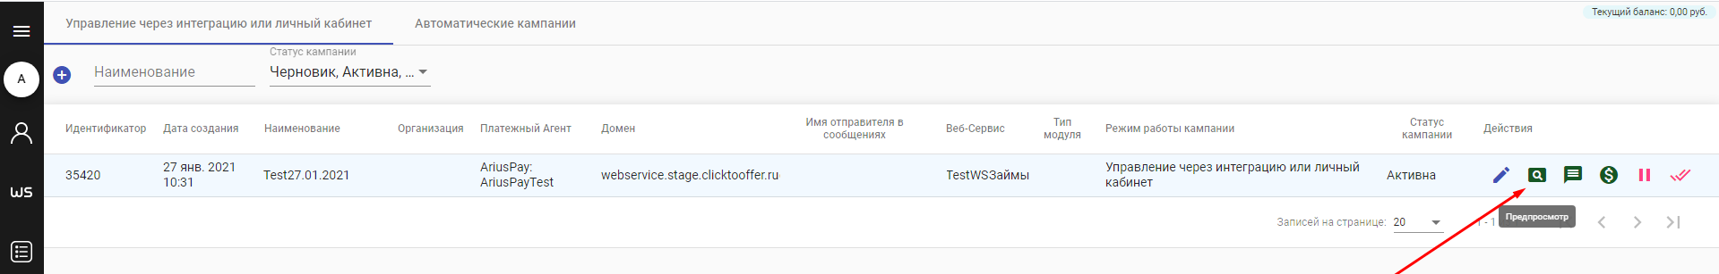

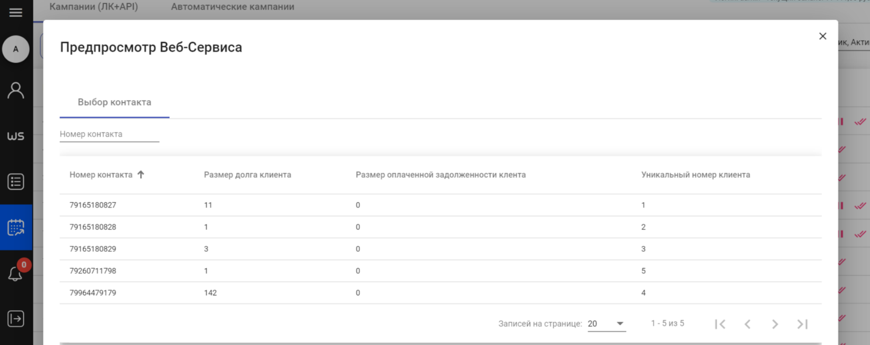

Выбирается контакт из адресной книги на основе данных которого будет отображаться динамическое содержимое Веб-Сервиса.

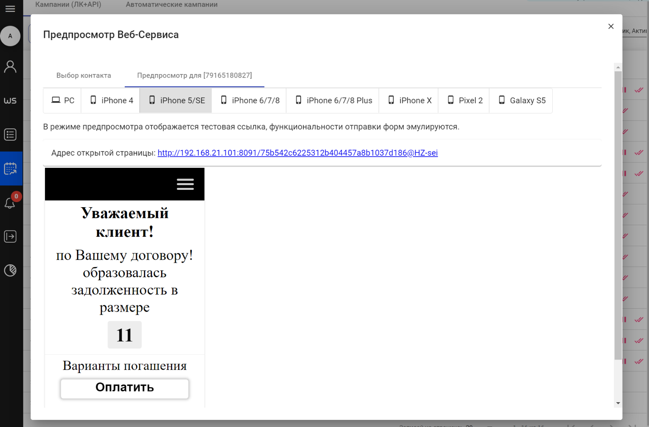

Есть возможность перейти по «тестовой» ссылке, указанной в поле «Адрес открытой страницы» и ознакомиться с Веб-сервисом в браузере
Примечание по действиям в тестовой ссылке статистика не собирается

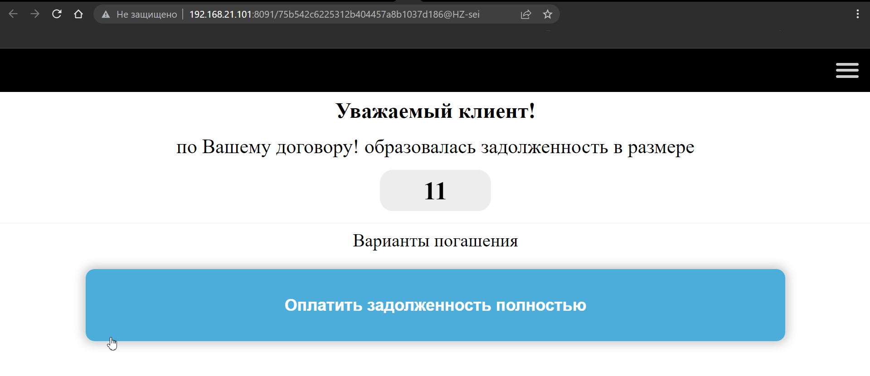

Для того чтобы понять какой адрес конечной ссылки получателя - в url необходимо заменить домен на используемый в кампании и сократить хэш таким образом:

http://test.localhost/75b542c6225312b404457a8b1037d186@HZ-sei

на https://<настроенный домен>/HZ-sei- т.е. подставить используемый домен, указанный при создании/редактировании кампании.

Мастер рассылки сообщений
Для перехода в Мастер Рассылки Сообщений в разделе кампании в списке отображаемых созданных ранее кампаний нужно выбрать кампанию и перейти с помощью кнопки (иконка сообщение).

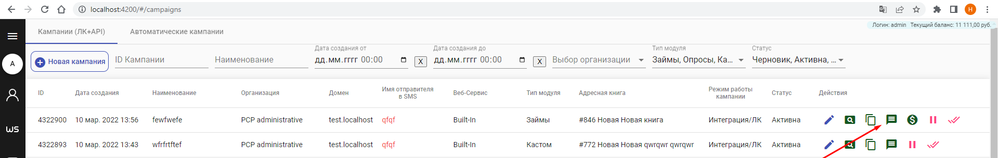

Выбираем шаблон сообщения, либо произвольный текст.

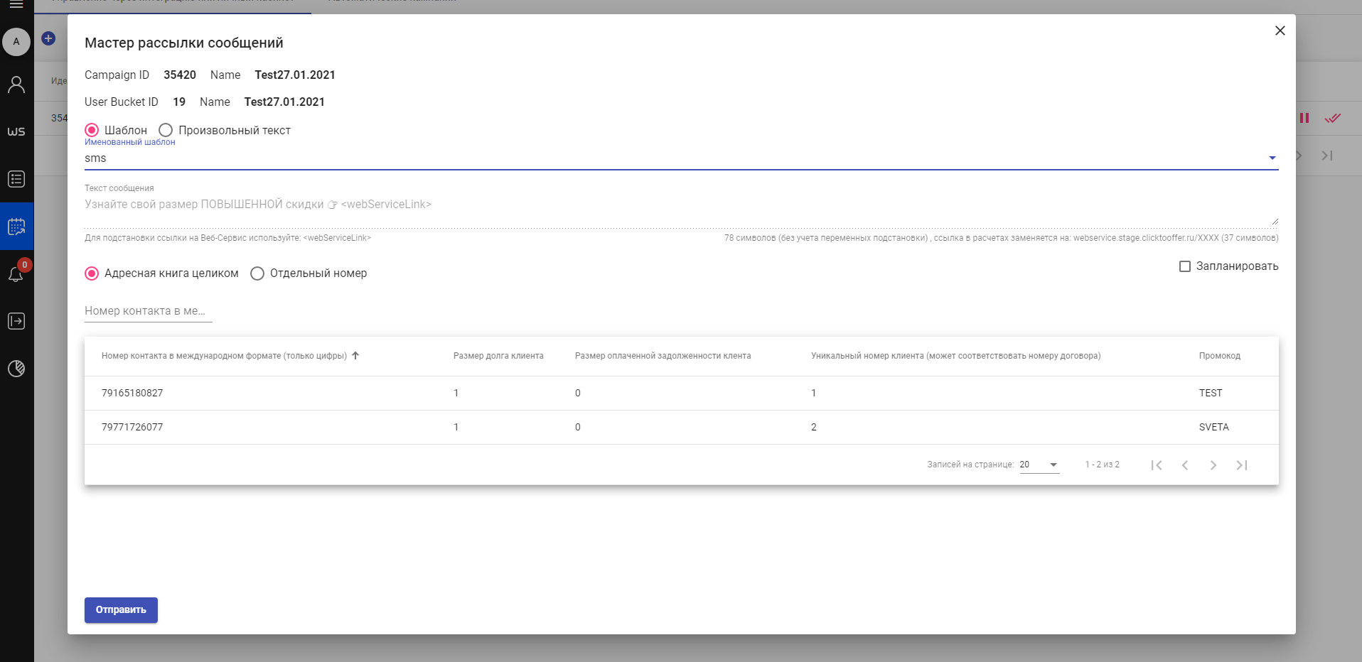

Проверяем данные: кампания и адресную книгу.

По кнопке отправить выполняем отправку. (всплывающее окно уточнит точно ли вы хотите осуществить отправку, после подтверждения рассылка запускается)

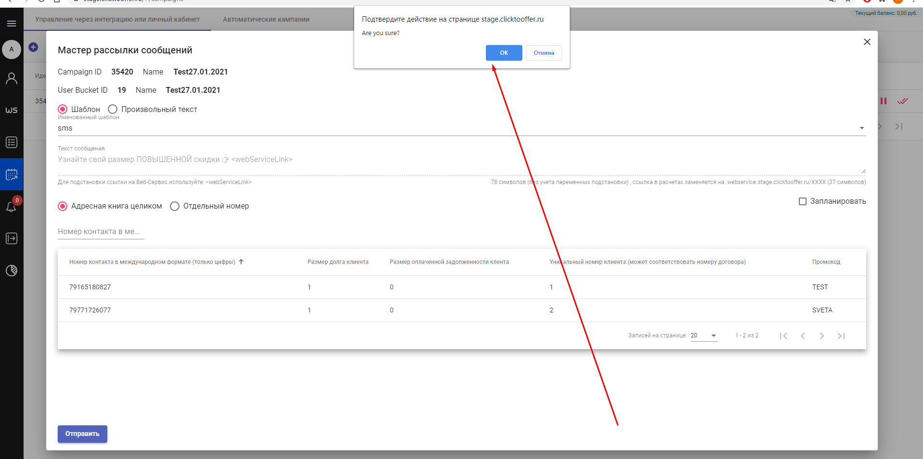

Таким образом были отправлены тестовые сообщения.

После отправки сверяемся с результатом и если все данные верны то, создаем новую кампанию с боевой адресной книгой и отправляем.

Статистика
Раздел позволяет проверить результативность отправки из Мастера Рассылок сообщений и статистику просмотров Веб-Сервиса

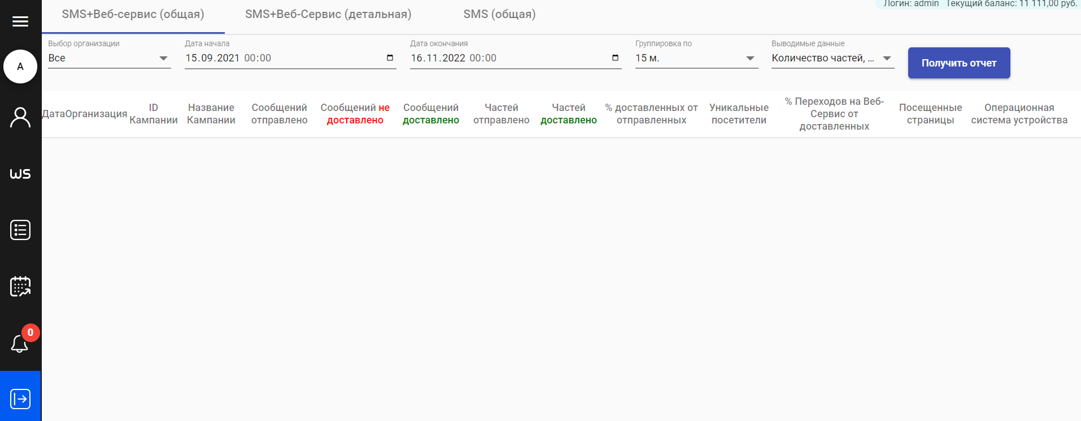

Поиск
- Организация
- Дата начала/Дата окончания
- Группировка по (мин, часов, дней, недель, месяцев, год)
- Выводимые данные
  - Частичная оплата
  - Полная оплата
  - Сумма
  - Количество частей
  - Посещенные страницы
  - Действия на страницах
  - ОС устройства

По умолчанию в списке организаций доступны только те к которым привязан пользователь

